 |  | 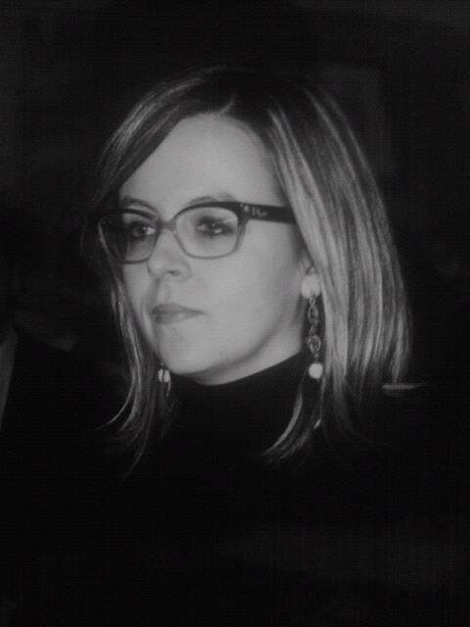
Curriculum Vitae Europass
Informazioni personali
Nome(i) / Cognome(i) |  | Margherita Masnata
Indirizzo(i) |  | Via Dei Gelsi 9, 27040 Portalbera
Telefono(i) |  | 333 90 26 139
E-mail |  | margmas@libero.it
Cittadinanza |  | Italiana
Data di nascita |  | 03 04 1986
Sesso  Istruzione e formazione |  | Femminile  20 Dicembre 2011  Laurea magistrale in economia e gestione delle Imprese  Indirizzo: Management dei servizi  Punteggio: 107/110  Tesi: “L’evoluzione delle politiche sanitarie e sociali in Italia e in Europa.  Scelte strategiche in risposta all’invecchiamento della popolazione”.  Università degli Studi di Pavia  16 Luglio 2009  Laurea triennale in economia e gestione dei beni culturali e dello spettacolo  (Classe 17: Scienze dell’economia e della gestione aziendale)  Punteggio: 105/110  Tesi: “Le forme giuridiche di gestione teatrale, il caso della provincia di Pavia”  Interfacoltà Economia-Lettere e Filosofia  Università Cattolica Del Sacro Cuore, Sede di Milano  Giugno 2005  Diploma di Liceo scientifico  Punteggio: 91/100  Liceo scientifico “Ugo Foscolo” di Broni
Esperienza professionale |  | 19 Marzo 2012-oggi  Consulenza fiscale internazionale  Global Employer Services  Studio Tributario e Sociatario – Deloitte  Milano  25 Ottobre 2010-25 Gennaio 2011  Contratto di Stage  Presidenza del Consiglio dei Ministri  Segretariato generale-Dipartimento delle politiche per la famiglia  Roma
Da Ottobre 2005
Maschera di sala
Teatro Sociale di Stradella

Altre esperienze |  | Aprile-Maggio-Giugno 2008  Workshop tenuto dal gruppo “art way of thinking” di Venezia sullo sviluppo del Territorio e il lavoro di gruppo, finalizzato alla creazione di un evento culturale sul territorio dell’ Oltrepò Orientale (sett 2008)  Teatro Sociale di Stradella (Gruppo Cantiere)
Capacità e competenze linguistiche
Madrelingua(e) |  | Italiana
Altra(e) lingua(e) |  | Inglese Buono, sia parlato che scritto
Capacità e competenze personali |  | Ottimo spirito di gruppo.  Capacità di adeguamento ad ambienti multiculturali.  Buone capacità di trasmettere un’informazione.  Buone capacità organizzative  Buona capacità di gestire progetti e lavori, sia in gruppo, sia individualmente.  Attitudine al rispetto delle scadenze prefissate.
Capacità e competenze informatiche |  | Ottima conoscenza del pacchetto Office e dei programmi base di Windows (Photoshop, Adobe).  Ottima capacità di utilizzo di Internet e posta elettronica.  Ottima capacità di utilizzo di sistema operativo Machintosh (Apple).  Utilizzo di applicativi fiscali dichiarativi-
Altre capacità e competenze |  | Dal 2010 membro della Commissione cultura del Comune di Stradella
 |  | Hobby principale: lettura (romanzi di autori sudamericani).
Patente |  | Patente categoria B  Automunita
Ulteriori informazioni |  | Stato civile nubile

 | Autorizzo il trattamento dei miei dati personali ai sensi del Decreto Legislativo 30 giugno 2003, n. 196 e successive modifiche. "Codice in materia di protezione dei dati personali (facoltativo)".
Firma | Margherita Masnata

